현재 요청사항 최종 정리
1. 숫자 애니메이션 방향 개선
- 숫자 상승 시:
- 현재처럼 위로 상승 유지
숫자 하락 시:
- 반대로 아래로 내려가는 애니메이션 적용
증가/감소 방향이 직관적으로 구분되게 개선 요청

2. API 단위 범위 초과 금지 (가장 중요)
현재 YouTube API는 실제 정확한 숫자가 아니라,
간소화된 단위 값(예: 530만, 1120만 등)만 제공하고 있습니다.
현재 화면에서는 이 값을 기반으로 내부 추정치를 사용해
일의자리까지 자연스럽게 움직이도록 애니메이션 처리 중입니다.
하지만 현재:
- API 단위를 넘어가는 숫자(이건 사실 확인한 결과는 아니지만)
- 이전 단위 아래로 내려가는 숫자(이는 확인했습니다. 아래 사진에도 나와있습니다.)
가 표시되는 문제가 있습니다.

YouTube API 간소화 단위 기준
100만 단위 채널
- API 표시 단위: 1만 단위
예시:
- API 표시값이 530만일 경우
- 허용 범위: 5,300,000 ~ 5,309,999
- 금지: 5,299,999, 5,310,000

1000만 단위 채널
- API 표시 단위: 10만 단위
예시:
- API 표시값이 1120만일 경우
- 허용 범위: 11,200,000 ~ 11,299,999
- 금지: 11,199,999, 11,300,000

1억 이상 채널
- API 표시 단위: 100만 단위
예시:
- API 표시값이 1억 2300만일 경우
- 허용 범위: 123,000,000 ~ 123,999,999
- 금지: 122,999,999, 124,000,000

요청사항
- 화면 추정값은 반드시 현재 API 단위 범위 안에서만 움직이게 제한
- upper bound / lower bound clamp 처리 필요
- 애니메이션 중에도 API 범위를 초과하거나 이탈하면 안 됨
- API 할당량 초과로 최신값 반영이 늦어져도,
마지막으로 받은 API 단위 범위 안에서는 유지되어야 함
- 채널 규모에 따라 YouTube API 간소화 단위를 동적으로 계산해서 적용 필요

3. 우상향 채널인데 증가하지 않는 문제
현재 일의자리까지 표시되는 숫자는 실제 API 원본값이 아니라,
간소화된 YouTube 구독자 수를 기반으로 한 “추정치” 방식으로 표시 중입니다.
즉:
- API는 1120만처럼 간소화된 값만 제공
- 화면에서는 내부 추정값 기반으로 세부 숫자를 애니메이션 처리하는 구조

현재 문제
일부 우상향 채널에서:
- 숫자가 증가하지 않거나
- 보합처럼 보이거나
- 경우에 따라 감소처럼 보이는 문제 발생
예시:
- ISSEI 채널: 예상 일평균 증가량 약 +30,000
- Akira 채널: 예상 일평균 증가량 약 +200,000
하지만 장시간 관찰 후에도 화면상 증가가 거의 없습니다.
우측이 40분전 화면 이지만 오히려 감소한 채널들도 존재합니다.(예 issei)
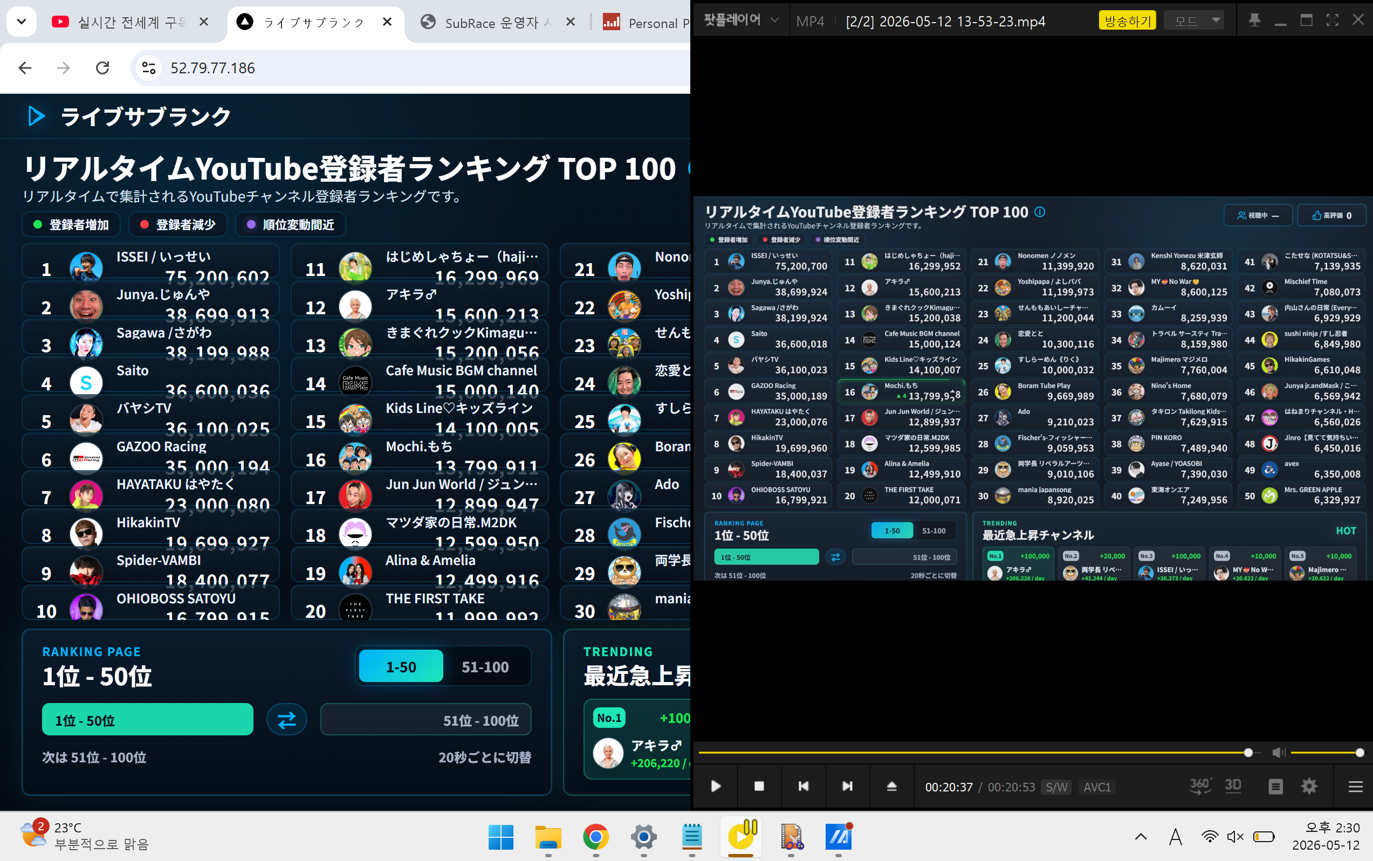

원인 추정
문제 원인은 API 자체보다는:
- 내부 추정 증가량 계산 로직
- 시간당 증가속도 보간(interpolation) 로직
- 상승/하락 방향 계산 방식
쪽일 가능성이 높습니다.

요청사항
- 채널별 추정 증가속도 계산 방식 재검토
- 우상향 채널은 자연스럽게 지속 증가하도록 보정 필요
- 우하향 채널은 자연스럽게 감소하도록 보정 필요
- 현재 API 단위 범위를 절대 초과하지 않는 선에서만 애니메이션 처리
- 증가/감소 방향성이 실제 채널 추세와 최대한 일치하도록 개선 요청

4. 데이터 구조 방향
현재:
- 최근 한 달 기준 데이터만 반영되는 문제 존재
- YouTube 구독자 간소화 정책 때문에 일부 채널은 한 달 단위로는 변화량이 거의 표시되지 않음
또한:
- TOP150 채널 목록 자체가 계속 바뀜
- 현재 TOP150만 추적하면 순위권 이탈/재진입 시 데이터가 끊기는 문제 발생 가능

5. yutura → SocialBlade
yutura도 일본 TOP150 채널 리스트는 제공하지만,
현재 필요한 것은 단순한 채널 목록이 아니라
“구독자 변화량 기반 추정 로직”에 필요한 데이터입니다.
현재 yutura 기반으로는:
- TOP150 채널 목록은 확보 가능
- 하지만 구독자 값이 언제, 얼마나 변했는지 날짜 단위로 파악하기 어려움
- 따라서 추정 구독자 수의 증가/감소 속도 계산이 부정확해질 가능성이 큼
반면 SocialBlade는:
- TOP 채널 리스트 확보 가능
- 최근 약 60일 기준 날짜별 milestone 구독자 변화량 확인 가능
- (정확히 몇월 몇일에 milestone을 달성했는지 기간 파악가능)
- 채널별 상승/하락 추세 계산 가능
- 이를 기반으로 화면의 추정 구독자 수 애니메이션을 더 자연스럽고 신뢰성 있게 만들 수 있음.

6. SocialBlade 사용 범위
현재 예산상:
- 180일 플랜은 부담이 큼
- 최근 60일 정도 데이터 범위를 사용하는 방향 고려 중
60일 범위를 고려하는 이유:
- 채널마다 성장 속도가 다르기 때문
- 성장세가 빠른 채널은 30일 데이터만으로도 milestone 단위 변화가 확인될 수 있음
- 하지만 성장세가 느린 채널은 30일 안에는 API 단위 변화가 보이지 않을 수 있음
- 따라서 최대 60일까지 범위를 넓혀, 해당 기간 안에서 milestone 단위 변화가 있는지 확인하려는 목적
요청 방향:
- 최근 60일 내 milestone 단위 변화가 있다면 그 값을 기록
- 해당 변화량을 구독자 추정치 계산에 반영

7. SocialBlade → 자체 데이터 전환 방향
초기에는 자체 데이터가 없으므로,
SocialBlade의 milestone 변화량 데이터를 기반으로 추정 증가량 계산을 수행하는 방향 고려 중.
예시:
- 1120만 → 1130만
- 530만 → 531만
등 milestone 변화 시점을 기반으로 초기 추정 증가량 계산.
이후에는:
- 서버 내부에서도 milestone 변화 시점을 직접 기록
- milestone 변화가 한 번이라도 기록되면
그 이후부터는 서버 내부 milestone 기록 기반으로 추정 증가량 계산 수행
즉:
- 초기: SocialBlade milestone 변화량 기반
- 이후: 서버 내부 milestone 기록 기반
으로 자연스럽게 전환되는 구조를 목표로 함.

8. TOP150 변동 고려 방식
TOP150 채널 목록은 계속 바뀔 수 있으므로,
현재 TOP150만 DB에 남기면 순위권 이탈/재진입 시 데이터가 끊길 수 있습니다.
다만 현재 화면 표시는 TOP100 중심이므로,
TOP250까지 넓게 관리할 필요는 없어 보입니다.
요청 방향
- 현재 TOP150 채널은 계속 수집/관리
- TOP150에서 밀려난 채널도 즉시 삭제하지 않음
- inactive 상태로 전환 후 90일간 DB 유지
- 90일 안에 다시 TOP150에 진입하면 active 상태로 복귀
- 90일 이상 재진입하지 않으면 삭제 또는 아카이브 처리
이유
- TOP150 목록은 계속 변동될 수 있음
- 밀려난 채널이 다시 TOP150 안으로 재진입할 가능성 존재
- 기존 데이터를 유지하면 변화량/추세 데이터가 끊기지 않음
- 반대로 무한정 보관하면 DB 관리 부담이 커질 수 있음
즉:
“현재 TOP150 + 최근 90일 이탈 채널 유지”
정도의 구조를 고려 중입니다.

9. 현재 우선순위
- API 범위 이탈 방지
- 숫자 정확성 안정화
- 추정 증가량 로직 보정
- 데이터 기록 구조 구축
- 장기 변화량 추적
- 이후 UI 개선

이후 UI 개선
기본적인 기능이 다 갖춰진 후 AI나 프리랜서 디자이너 분과 상의해
추가 견적 문의드리도록 하겠습니다

감사합니다.

